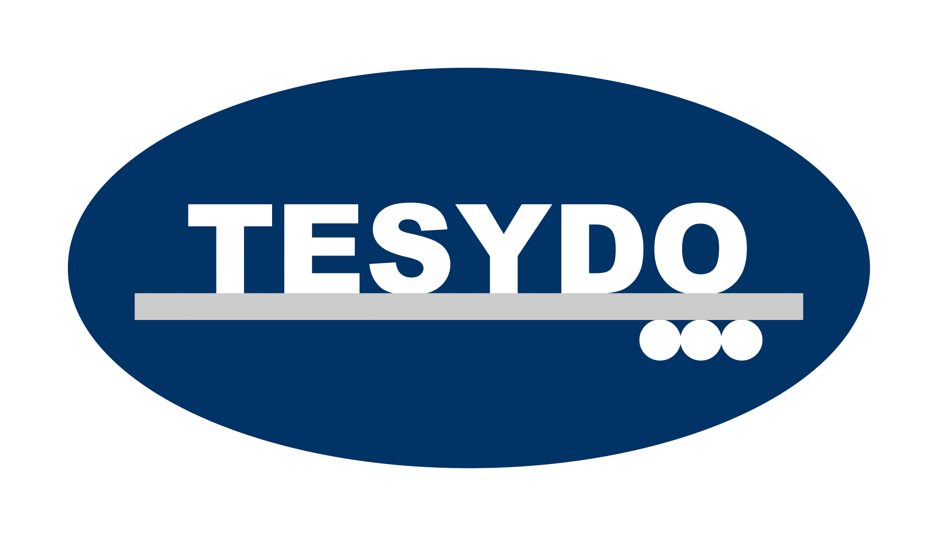
TESYDO, s.r.o.
Mariánské nám. 617/1, 617 00 Brno, Česká republika (CZ)
*/ Člen AIO, HK, TNK, CWS ANB (člen EWF, IIW a IAB) /*
*/ Member of AIO, HK, TNK, CWS ANB (member of EWF, IIW and IAB) /*
Technická, školící, zkušební, certifikační a inspekční činnost
Technical, training, testing, certification and inspection activity
Zkušební orgán, Certifikační orgán, Inspekční orgán
Testing Body, Certification Body, Inspection Body

(AO263/OS2378/NB2378)

Přehled aktuálních nařízení vlády (NV) a EU Směrnic (ES, EHS, EC, EU, NEPR) k provedení zákona č. 64/2014 Sb., č. 100/2013 Sb., č. 34/2011 Sb., zák. č. 155/2010 Sb., č. 490/2009 Sb. a č. 22/1997 Sb., zák. č. 90/2016 Sb., i zák. č. 91/2016 Sb., o technických požadavcích na výrobky a o změně a doplnění některých zákonů, ve znění pozdějších předpisů, kterými se stanoví technické požadavky na výrobky
(tj. zákona č. 71/2000 Sb., č. 102/2001 Sb., č. 205/2002 Sb., č. 226/2003 Sb.,
č. 277/2003 Sb., č. 186/2006 Sb., č. 229/2006 Sb. a č. 481/2008 Sb., č. 281/2009 Sb.)

V Brně 01.01.2021

Základními legislativními předpisy pro provádění ocelových konstrukcí, technických zařízení a výrobků v České republice (ČR) jsou:
- Nový zák. č. 90/2016 Sb., o posuzování shody stanovených výrobků při jejich dodávání na trh.
- Nový zák. č. 91/2016 Sb., kterým se mění zákon č. 22/1997 Sb., o technických požadavcích na výrobky a o změně a doplnění některých zákonů, ve znění pozdějších předpisů, a některé další zákony.
- Zákon č. 64/2014 Sb., kterým se mění některé zákony v souvislosti s přijetím kontrolního řádu.
- Zákon č. 100/2013 Sb., kterým se mění zákon č. 22/1997 Sb., o technických požadavcích na výrobky a o změně a doplnění některých zákonů, ve znění pozdějších předpisů.
- Zákon č. 34/2011 Sb., kterým se mění zákon č. 22/1997 Sb., o technických požadavcích na výrobky a o změně a doplnění některých zákonů ve znění pozdějších předpisů.
- Zákon č. 155/2010 Sb., kterým se mění některé zákony ke zkvalitnění jejich aplikace a ke snížení administrativní zátěže podnikatelů. Změna zákona o technických požadavcích na výrobky.
- Zákon č. 490/2009 Sb., kterým se stanoví požadavky na akreditaci a dozor nad trhem, týkající se uváděním výrobků na trh. Tímto se mění některé zákony v souvislosti s přijetím nařízení Evropského parlamentu a Rady č. 765/2008 a č. 768/2008.
- Zákon č. 22/1997 Sb., o technických požadavcích na výrobky a o změně a doplnění některých zákonů, zákon č. 71/2000 Sb., č. 102/2001 Sb., č. 205/2002 Sb., č. 226/2003 Sb., č. 277/2003 Sb., č. 186/2006 Sb. a č. 229/2006 Sb. a č. 481/2008 Sb., č. 281/2009 Sb., kterými se mění zák. č. 22/1997 Sb., ve znění pozdějších předpisů, zákon č. 64/1986 Sb., o České obchodní inspekci, ve znění pozdějších předpisů, zákon č. 505/1990 Sb., o metrologii, ve znění pozdějších předpisů a zákon č. 61/1988 Sb., o hornické činnosti, výbušninách a o státní báňské správě, ve znění pozdějších předpisů (platný ode dne vstupu ČR do EU).

Nařízení vlády (NV) platí pro výrobky v ČR. Evropské směrnice ES, EHS, EC, EU, NEPR platí v celé Evropské unii.

Důležité dokumenty (nařízení, rozhodnutí) EU
Nařízení evropského parlamentu a Rady (ES) č. 765/2008 ze dne 9. července 2008, kterým se stanoví požadavky na akreditaci a dozor nad trhem týkající se uvádění výrobků na trh, a kterým se zrušuje nařízení (EHS) č. 339/93.
Rozhodnutí Evropského parlamentu a Rady č. 768/2008/ES ze dne 9. července 2008 o společném rámci pro uvádění výrobků na trh a o zrušení rozhodnutí Rady 93/465/EHS.
Nařízení Evropského parlamentu a Rady (ES) č. 764/2008 ze dne 9. července, kterým se stanoví postupy týkající se uplatňování některých vnitrostátních technických pravidel u výrobků uvedených v souladu s právními předpisy na trh v jiném členském státě, a kterým se zrušuje rozhodnutí č. 3052/95/ES.

Nařízení Evropského parlamentu a Rady (EU) č. 305/2011, kterým se stanoví harmonizované podmínky pro uvádění stavebních výrobků na trh a kterým se zrušuje směrnice Rady 89/106/EHS.

Nový zák. č. 90/2016 Sb., o posuzování shody stanovených výrobků při jejich dodávání na trh.
Nová nařízení vlády a nové směrnice EU, patřící legislativně a k provedení zák. č. 90/2016 Sb.:
- Nařízení vlády č. 96/2016 Sb. o rekreačních plavidlech a vodních skútrech (2013/53/EU).
- Nařízení vlády č. 97/2016 Sb., o technických požadavcích na výbušniny (2014/28/EU).
- Nařízení vlády č. 116/2016 Sb., o posuzování shody zařízení a ochranných systémů určených k použití v prostředí s nebezpečím výbuchu při jejich dodávání na trh (2014/34/EU).
- Nařízení vlády č. 117/2016 Sb., o posuzování shody výrobků z hlediska elektromagnetické kompatibility při jejich dodávání na trh (2014/30/EU).
- Nařízení vlády č. 118/2016 Sb., o posuzování shody elektrických zařízení určených pro používání v určitých mezích napětí při jejich dodávání na trh (2014/35/EU).
- Nařízení vlády č. 119/2016 Sb., o posuzování shody jednoduchých tlakových nádob při jejich dodávání na trh (SEP a R 2014/29/EU).
- Nařízení vlády č. 120/2016 Sb., o posuzování shody měřidel při jejich dodávání na trh (2014/32/EU).
- Nařízení vlády č. 121/2016 Sb., o posuzování shody vah s neautomatickou činností při jejich dodávání na trh (2014/31/EU).
- Nařízení vlády č. 122/2016 Sb., o posuzování shody výtahů a jejich bezpečnostních komponent (2014/33/EU).
- Nařízení vlády č. 219/2016 Sb., o posuzování shody tlakových zařízení při jejich dodávání na trh (2014/68/EU).

Nový zák. č. 91/2016 Sb., kterým se mění zákon č. 22/1997 Sb., o technických požadavcích na výrobky a o změně a doplnění některých zákonů, ve znění pozdějších předpisů, a některé další zákony.
Nařízení vlády a směrnice EU, ES, NEPR, EHS, patřící legislativně pod zák. č. 91/2016 Sb. a zák. č. 22/1997 Sb.:
- Nařízení vlády č. 173/1997 Sb., kterým se stanoví vybrané výrobky k posouzení shody, ve znění nařízení vlády č. 174/1998 Sb., nařízení vlády č. 78/1999 Sb., nařízení vlády č. 323/2000 Sb. a nařízení vlády č. 329/2002 Sb. a nařízení vlády 88/2010 Sb.
- Nařízení vlády č. 179/1997 Sb., kterým se stanoví grafická podoba české značky shody, její provedení a umístění na výrobku, ve znění nařízení vlády č. 585/2002 Sb.
- Nařízení vlády č. 352/2000 Sb., kterým se mění některé vyhlášky ministerstev a jiných správních úřadů.
- Nařízení vlády č. 426/2000 Sb., kterým se stanoví technické požadavky na rádiová a na telekomunikační koncová zařízení, ve znění nařízení vlády č. 483/2002 Sb. a nařízení vlády č. 251/2003 Sb. (1999/5/ES).
- Nařízení vlády č. 179/2001 Sb., kterým se stanoví technické požadavky na chladící zařízení (96/57/ES).
- Nařízení vlády č. 194/2001 Sb., kterým se stanoví technické požadavky na aerosolové rozprašovače, ve znění nařízení vlády č. 305/2006 Sb., nařízení vlády č. 315/2009 Sb. a nařízení vlády č. 80/2014 Sb. (75/324EHS ve znění 94/1/ES, 2008/47/ES a 2013/10/EU + Nařízení EP a R 1272/2008).
- Nařízení vlády č. 9/2002 Sb., kterým se stanoví technické požadavky na výrobky z hlediska emisí hluku, ve znění nařízení vlády č. 342/2003 Sb. a nařízení vlády č. 198/2006 Sb. (86/594/EHS, 2000/14/ES, 2005/88/ES).
- Nařízení vlády č. 70/2002 Sb., o technických požadavcích na zařízení pro dopravu osob (2000/9/ES).
- Nařízení vlády č. 163/2002 Sb., kterým se stanoví technické požadavky na vybrané stavební výrobky, ve znění nařízení vlády č. 312/2005 Sb. a nařízení vlády č. 215/2016 Sb.
- Nařízení Evropského parlamentu a Rady (EU) č. 305/2011, kterým se stanoví harmonizované podmínky pro uvádění stavebních výrobků na trh a kterým se zrušuje směrnice Rady 89/106/EHS.
- Nařízení vlády č. 339/2002 Sb. o postupech při poskytování informací v oblasti technických předpisů, technických dokumentů a technických norem, ve znění nařízení vlády č. 178/2004 Sb. (98/34/ES).
- Nařízení vlády č. 21/2003 Sb., kterým se stanoví technické požadavky na osobní ochranné prostředky (89/686/EHS).
- Nařízení evropského Parlamentu a Rady 2016/426, kterým se stanoví technické požadavky na spotřebiče plynných paliv
- Nařízení vlády č. 25/2003 Sb., kterým se stanoví technické požadavky na účinnost nových teplovodních kotlů spalujících kapalná nebo plynná paliva, ve znění nařízení vlády č. 126/2004 Sb. a nařízení vlády č. 42/2006 Sb. (92/42/EHS).
- Nařízení vlády č. 133/2005 Sb., o technických požadavcích na provozní a technickou propojenost evropského železničního systému, ve znění nařízení vlády č. 371/2007 Sb. a nařízení vlády č. 289/2010 Sb. a nařízení vlády č.88/2012 Sb. (2008/57/ES).
- Nařízení vlády č. 365/2005 Sb., o emisích znečišťujících látek ve výfukových plynech zážehových motorů některých nesilničních mobilních strojů (2002/88/ES).
- Nařízení vlády č. 176/2008 Sb., ve znění č. 170/2011 Sb. a nařízení vlády č.229/2012 Sb. o technických požadavcích na strojní zařízení (2006/42/ES, 2009/127/ES, 2012/32/EU).
- Nařízení vlády č. 266/2009 Sb., o technických požadavcích na námořní zařízení ve znění nařízení č. 113/2010 Sb., nařízení vlády č. 228/2011 Sb. a č. 335/2012 Sb. (96/98/ES, 2010/68/EU, 2011/75/EU).
- Nařízení vlády č. 86/2011 Sb. o technických požadavcích na hračky, ve znění nařízení vády č. 24/2013 Sb. a nařízení vlády č. 339/2013 Sb. (2009/48/ES ve znění 2012/7/EU + NK 68/2013).
- Nařízení vlády č. 208/2011 Sb. o technických požadavcích na přepravitelná tlaková zařízení (2010/35/EU).
- Nařízení vlády č. 481/2012 Sb. o omezení používaných některých nebezpečných látek v elektrických a elektronických zařízení (2011/65/EU).
- Nařízení vlády č. 54/2015 Sb., o technických požadavcích na zdravotnické prostředky (93/42/EHS, ve znění 98/79/ES, 2000/70/ES, 2001/104/ES, N 1882/2003 a 2007/47/ES.
- Nařízení vlády č. 55/2015 Sb., o technických požadavcích na aktivní implantabilní zdravotnické prostředky (90/385/EHS, ve znění 93/42/EHS, 93/68/EHS, N 1882/2003 a 2007/47/ES).
- Nařízení vlády č. 56/2015 Sb., o technických požadavcích na diagnostické zdravotnické prostředky in vitro (98/79/ES, ve znění N 1882/2003, N 596/2009 a 2011/100/EU.

Poznámka: V závorkách jsou uvedena čísla směrnic ES, které daná nařízení vlády (NV) přejímají.

Adresa: | Telefon: 511 188 901, 902, 903 … | IČ: | Bankovní spojení: ČS, a.s. Brno
TESYDO, s.r.o.  Mariánské nám. 617/1  617 00 BRNO | Fax: 511 188 910 | 26962969 | č. účtu: 000000 – 2052325359/0800
TESYDO, s.r.o.  Mariánské nám. 617/1  617 00 BRNO | e - mail: info@tesydo.cz | DIČ: | Registrace u Krajského soudu v Brně
TESYDO, s.r.o.  Mariánské nám. 617/1  617 00 BRNO | Internet: www.tesydo.cz | CZ 26962969 | v oddílu C, vložce č. 48253
TECHNICKÉ SYSTÉMOVÉ DOZORY ● TECHNICAL SYSTEM INSPECTIONS

